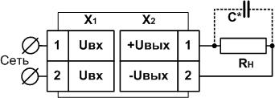  Рисунок 2 – Типовая схема подключения блока питания БП02Б – Д1 – 24  (* – при длине проводов между блоком и нагрузкой более 1 м и отсутствием на входе нагрузки входных конденсаторов рекомендуется параллельно нагрузке подключить керамический конденсатор емкостью не менее 0,1мкФ и напряжением ≥ 50В).  5.3 Обслуживание блока БП02Б-Д1-24 при эксплуатации состоит из технического осмотра блока не реже одного раза в 6 месяцев и включает в себя выполнение следующих операций:  очистку корпуса блока, а также его клеммников от пыли, грязи и посторонних предметов;  проверку качества крепления блока;  проверку качества подключения внешних связей.  Обнаруженные при осмотре недостатки следует немедленно устранить.  6 Маркировка прибора  6.1 На корпус прибора наносятся:  - наименование прибора;  - степень защиты корпуса по ГОСТ 14254;  - напряжение и частота питания;  - выходное напряжение и максимальный выходной ток;  - класс защиты от поражения электрическим током по ГОСТ 12.2.007.0;  - заводской номер прибора и год выпуска.  6 |  | 6.2 На потребительскую тару наносятся:  - наименование прибора;  - заводской номер прибора и год выпуска.  7 Упаковка прибора  Упаковка прибора производится в соответствии с ГОСТ 23088-80 в потребительскую тару, выполненную из коробочного картона по ГОСТ 7933-89.  Упаковка изделий при пересылке почтой по ГОСТ 9181-74.  8 Транспортирование и хранение  8.1 Приборы транспортируются в закрытом транспорте любого вида. Крепление тары в транспортных средствах должно производиться согласно правилам, действующим на соответствующих видах транспорта.  8.2 Условия транспортирования должны соответствовать условиям 5 по ГОСТ 15150-69 при температуре окружающего воздуха от минус 25 до +55 °С с соблюдением мер защиты от ударов и вибраций.  8.3 Перевозку осуществлять в транспортной таре поштучно или в контейнерах.  8.4 Условия хранения в таре на складе изготовителя и потребителя должны соответствовать условиям 1 по ГОСТ 15150-69. В воздухе не должны присутствовать агрессивные примеси.  Приборы следует хранить на стеллажах.  7
9 Комплектность  Прибор 1шт.  Паспорт 1шт.  Руководство по эксплуатации 1шт.  Гарантийный талон 1шт.  10 Гарантийные обязательства  10.1 Изготовитель гарантирует соответствие прибора требованиям ТУ при соблюдении условий эксплуатации, транспортирования, хранения и монтажа.  10.2 Гарантийный срок эксплуатации 30 месяцев со дня продажи.  10.3 В случае выхода прибора из строя в течение гарантийного срока при соблюдении пользователем условий эксплуатации, транспортирования, хранения и монтажа предприятие изготовитель обязуется осуществить его бесплатный ремонт или замену.  10.4 Порядок передачи изделия в ремонт содержатся в паспорте и в гарантийном талоне.  Рег. № 921  Зак. №  8 |  |   БЛОК ПИТАНИЯ БП02Б-Д1-24  Руководство по эксплуатации  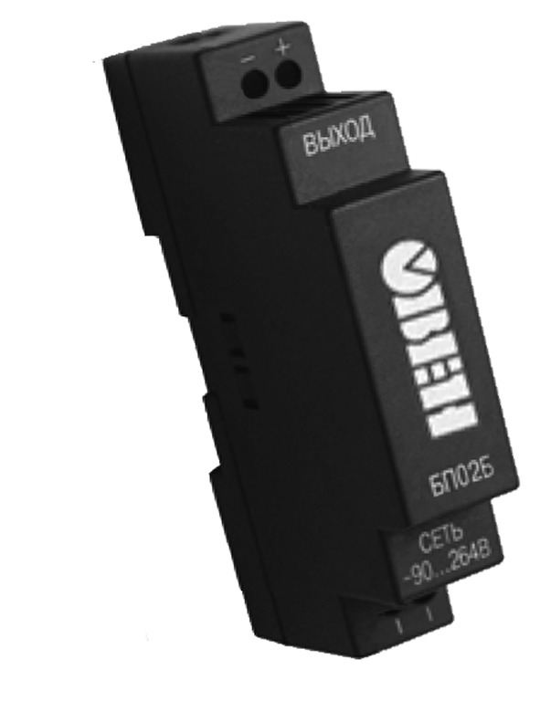  111024, Москва, 2-я ул. Энтузиастов, д. 5, корп. 5  Тел.: (495) 221 60 64 (многоканальный)  Факс: (495) 728 41 45  www.owen.ru  Отдел сбыта: sales@owen.ru  Группа тех. поддержки: support@owen.ru
1 Назначение  1.1 Одноканальный блок питания БП02Б-Д1-24 (далее – «блок») предназначен для питания стабилизированным напряжением постоянного тока датчиков с унифицированным выходным токовым сигналом в промышленности.  2 Технические характеристики  и условия эксплуатации  2.1 Технические характеристики.  Таблица 1 – Технические характеристики  2 |  | Таблица 1 – Технические характеристики (окончание)  2.2 Условия эксплуатации.  Вид климатического исполнения: УХЛ4 по ГОСТ 15150.  Диапазон рабочих температур от минус 20°C до +70°C при относительной влажности воздуха не более 95 % при 35°С и более низких температурах без конденсации влаги.  Атмосферное давление от 86 до 106,7 кПа.  3 Устройство и принцип действия  3.1 Блок является импульсным по принципу действия и выполнен по схеме однотактного обратноходового преобразователя; блок имеет фильтр радиопомех на входе, гальваническую развязку между входом и выходом. Блок защищён от перегрузки, перегрева и короткого замыкания на выходе.  3
  1 | 2
  Входное напряжение, В: | ~ 90 … 264
  Частота входного переменного напряжения, ГЦ | 47 … 63
  Номинальное выходное напряжение, В | = 24
  Максимальная погрешность выходного напряжения, %, не более | ± 3
  Амплитуда пульсации выходного напряжения, мВ | 120
  Максимальный ток нагрузки, А | 0,1
  Ток потребления при входном  напряжении ~220 В, не более, А | 0,03
  Порог срабатывания защиты по току | 1,3÷2 I max*
  Нестабильность выходного напряжения при изменении напряжения питания, %, не более | ± 0,2
  Нестабильность выходного напряжения при изменении тока нагрузки от 0,1 I _{max} до I _{max}, %, не более | ± 0,2
  1 | 2
  Коэффициент температурной нестабильности выходного напряжения в рабочем диапазоне температур, % / °C | ± 0,025
  Электрическая прочность изоляции, кВ:  (действующее значение) | 2,0
  Уровень радиопомех  (группа по ГОСТ Р 51522-99) | А
  Масса, кг, не более | 0,062
  Габаритные размеры (Ш × В × Г), мм | 22 × 90 × 56,6
  Степень защиты корпуса (со стороны лицевой панели) | IP20
  * – I_{max} – максимальный ток нагрузки, А
3.2 Блок изготавливается в пластмассовом корпусе с креплением на DIN-рейку. Корпус состоит из двух частей, соединяемых между собой при помощи защелки. Для обеспечения отвода тепла, выделяющегося при работе блока, на нижней и верхней гранях корпуса предусмотрены вентиляционные отверстия.  Крепление блока на DIN-рейке обеспечивается за счет фиксатора, входящего в комплект поставки. Габаритные размеры блока приведены на рисунке 1.  3.3 Для соединения с первичной сетью и нагрузкой блок оснащен группами клеммных соединителей (под винт), расположенных на верхней и нижней гранях корпуса.  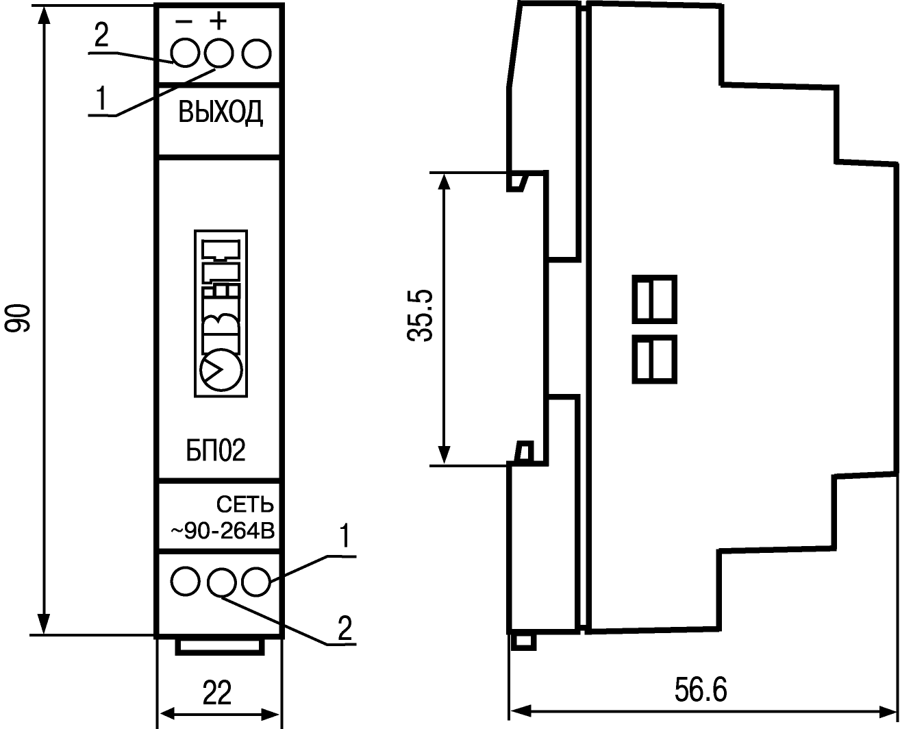  Рисунок 1 – Габаритные размеры  блока питания БП02Б-Д1-24  4 |  | 4 Меры безопасности  4.1 Блок относится к классу защиты 0 по ГОСТ 12.2.007.0-75.  4.2 При эксплуатации и техническом обслуживании необходимо соблюдать требования ГОСТ 12.3.019, «Правил технической эксплуатации электроустановок потребителей», «Правил техники безопасности при эксплуатации электроустановок потребителей».  4.3 На открытых контактах клемм блока при эксплуатации присутствует напряжение, опасное для жизни человека. Установку блока следует производить в специализированных щитах и шкафах, доступ к которым разрешен только квалифицированным специалистам.  4.4 Любые подключения к блоку и работы по его техническому обслуживанию производить только при отключенном питании блока.  5 Указания по монтажу и эксплуатации  5.1 Установить блок вертикально на DIN-рейку и закрепить его с помощью фиксатора (на корпусе прибора). Для обеспечения максимальной выходной мощности необходим свободный доступ воздуха к вентиляционным отверстиям.  5.2 Подключить клеммы «СЕТЬ» к питающей сети. Подключить нагрузку к клеммам «ВЫХОД», соблюдая полярность.  Подключение блока к сети и к нагрузке осуществляется мягким многожильным проводом сечением 0,75 мм². Зачистку изоляции проводов необходимо выполнять таким образом, чтобы их оголенные концы после подключения к блоку не выступали за пределы клеммника.  Типовая схема подключения блока приведена на рисунке 2.  5

